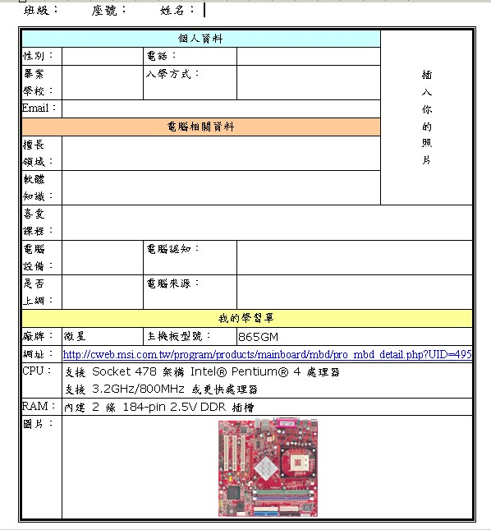
評分標準
- 合併列印(30%)
- 學習單 (30%)
- 自己的照片: 解析度(300)，大小(300x400像素) (10%)
- 框線、網底 (10%)
- 正確的從網路芳鄰交檔案(檔名:班級座號.doc) (5%)
- 列印自己的一頁 (5%)
- 檔案大小不可超過100k (10%)
(如果超過時，應縮小CPU的圖片，最好不大於150x150像素)

PS. 學習單不可以跟老師找一樣的型號

